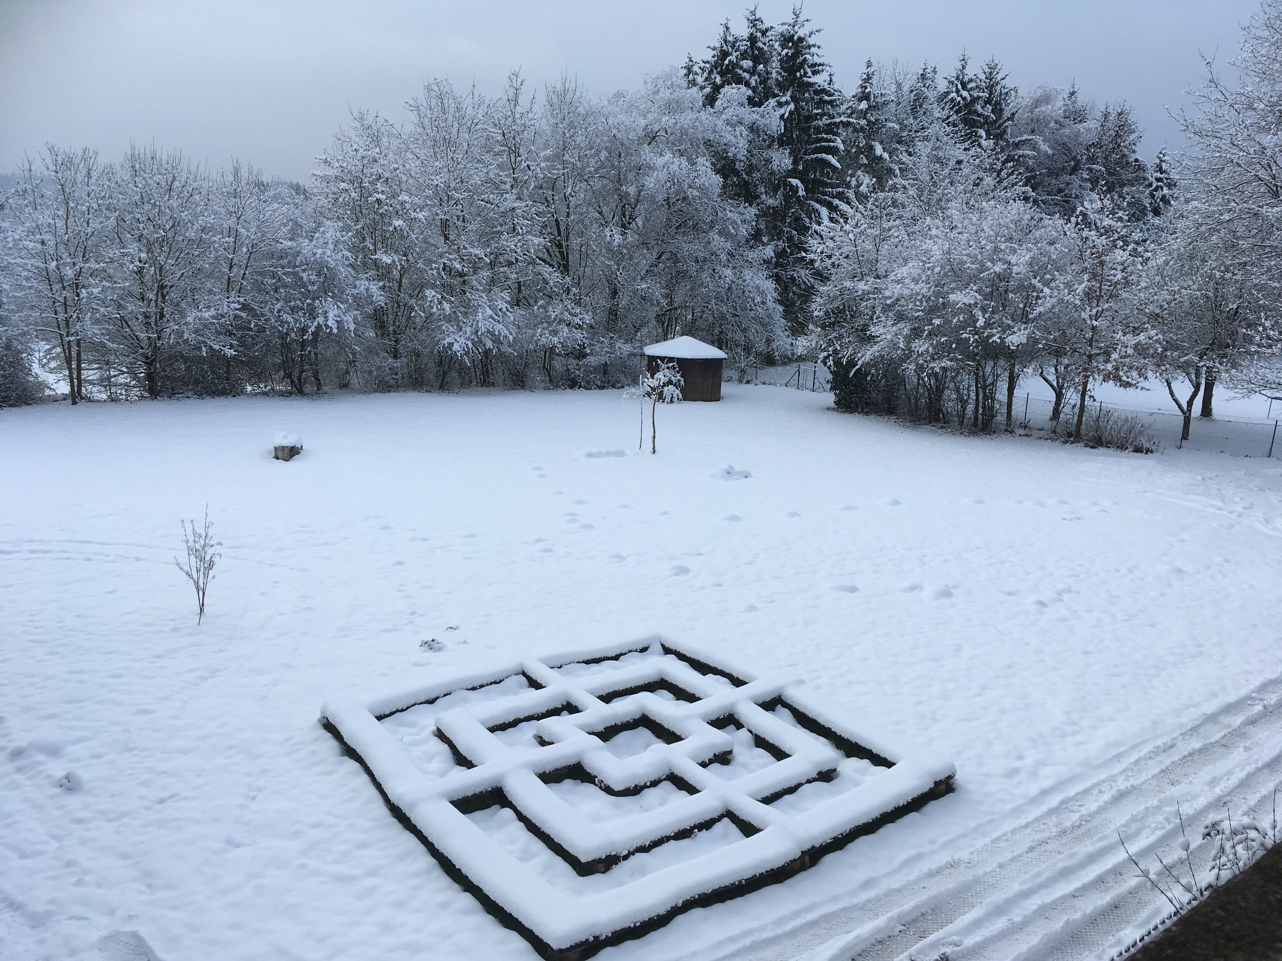

ELTERNINFO - ELTERNINFO - ELTERNINFO - ELTERNINFO - ELTERNINFO - ELTERNINFO - ELTERNINFO - ELTERNINFO -



07.01.2021

Sehr geehrte Eltern,

auch wenn das neue Jahr nicht sehr optimal für uns alle beginnt, wünschen wir Ihnen für 2021 Freude und Glück mit Ihren Familien, Gesundheit, Kraft und Hoffnung!

Mit diesem Elternbrief erhalten Sie die ersten Informationen zum Schulbetrieb ab dem 11.01.2021 bis voraussichtlich 29.01.2021:

**Distanzunterricht**

Angesichts der weiterhin alarmierend hohen Infektionszahlen in Bayern muss in den kommenden Wochen der Kontaktreduktion oberste Prioriät eingeräumt werden. Eine Wiederaufnahme des Präsenzunterrichts ist derzeit nicht möglich. Der Ministerrat hat daher entschieden, dass an allen bayerischen Schulen in allen Jahrgangsstufen im **Zeitraum vom 11. bis 29. Januar 2021 ausschließlich Distanzunterricht** gem. § 19 Abs. 4 BaySchO stattfindet (siehe auch Schreiben des Kultusministerium an die Eltern).

Alle Kinder werden in gewohnter Weise von ihren Klassenlehrern versorgt. Die Klassenlehrer werden Kontakt zu Ihren Kindern und Ihnen zeitig aufnehmen und Sie über Details informieren.

Hinweis aus dem aktualisierten Rahmenkonzept des KM für den Distanzunterricht in Bayern: **„Die Schülerinnen und Schüler sind zur aktiven Teilnahme am Distanzunterricht verpflichtet (vgl. Art. 56 Abs. 4 Satz 3 BayEUG).** Die aktive Teilnahme wird im Rahmen des Möglichen durch die Lehrkräfte überprüft!

**Infos vom Kultusministerium zur Notbetreuung**

Eine Anmeldung der Kinder ist möglich. Bitte beachten Sie dazu das Merkblatt vom KM und verwenden Sie das Anmeldeformular.

**Leistungsnachweise/ Leistungsmessung/ Zeugnisse**

Schriftliche Leistungsnachweise sind bis einschließlich 29. Januar 2021 nicht möglich. Mündliche Leistungsnachweise können auch im Distanzunterricht erbracht werden. Dies entscheiden die Klassenlehrer individuell.

Die **Termine** für die **Zwischen- und Übertrittszeugnisse** wurden **nach hinten verschoben**. Die genauen Termine können Sie demnächst im Terminplan auf unserer Homepage einsehen.

**Kontakt zur Schule**

Wir bitten Sie, verehrte Eltern, im Sinne der Vorgaben der bayerischen Staatsregierung und der Stadt Passau bezüglich Kontaktvermeidung zum Schutz vor Infektion, von persönlichen Kontakten im Schulhaus und auf dem Schulgelände der Schule abzusehen und Kontakt mit Büro, Mittagsbetreuung, Lehrern und Schulleitung vorerst nur per Mail und Telefon vorzunehmen. Im Notfall oder bei Besuch des Schulgeländes z.B. zur Abholung von Materialpäckchen für Ihre Kinder bitten wir die Ihnen bereits allen bekannten Hygieneregeln zu beachten (Abstand, Mund-Nasenbedeckung, keine Gesprächsansammlungen, usw.) Vielen Dank für Ihre Unterstützung!

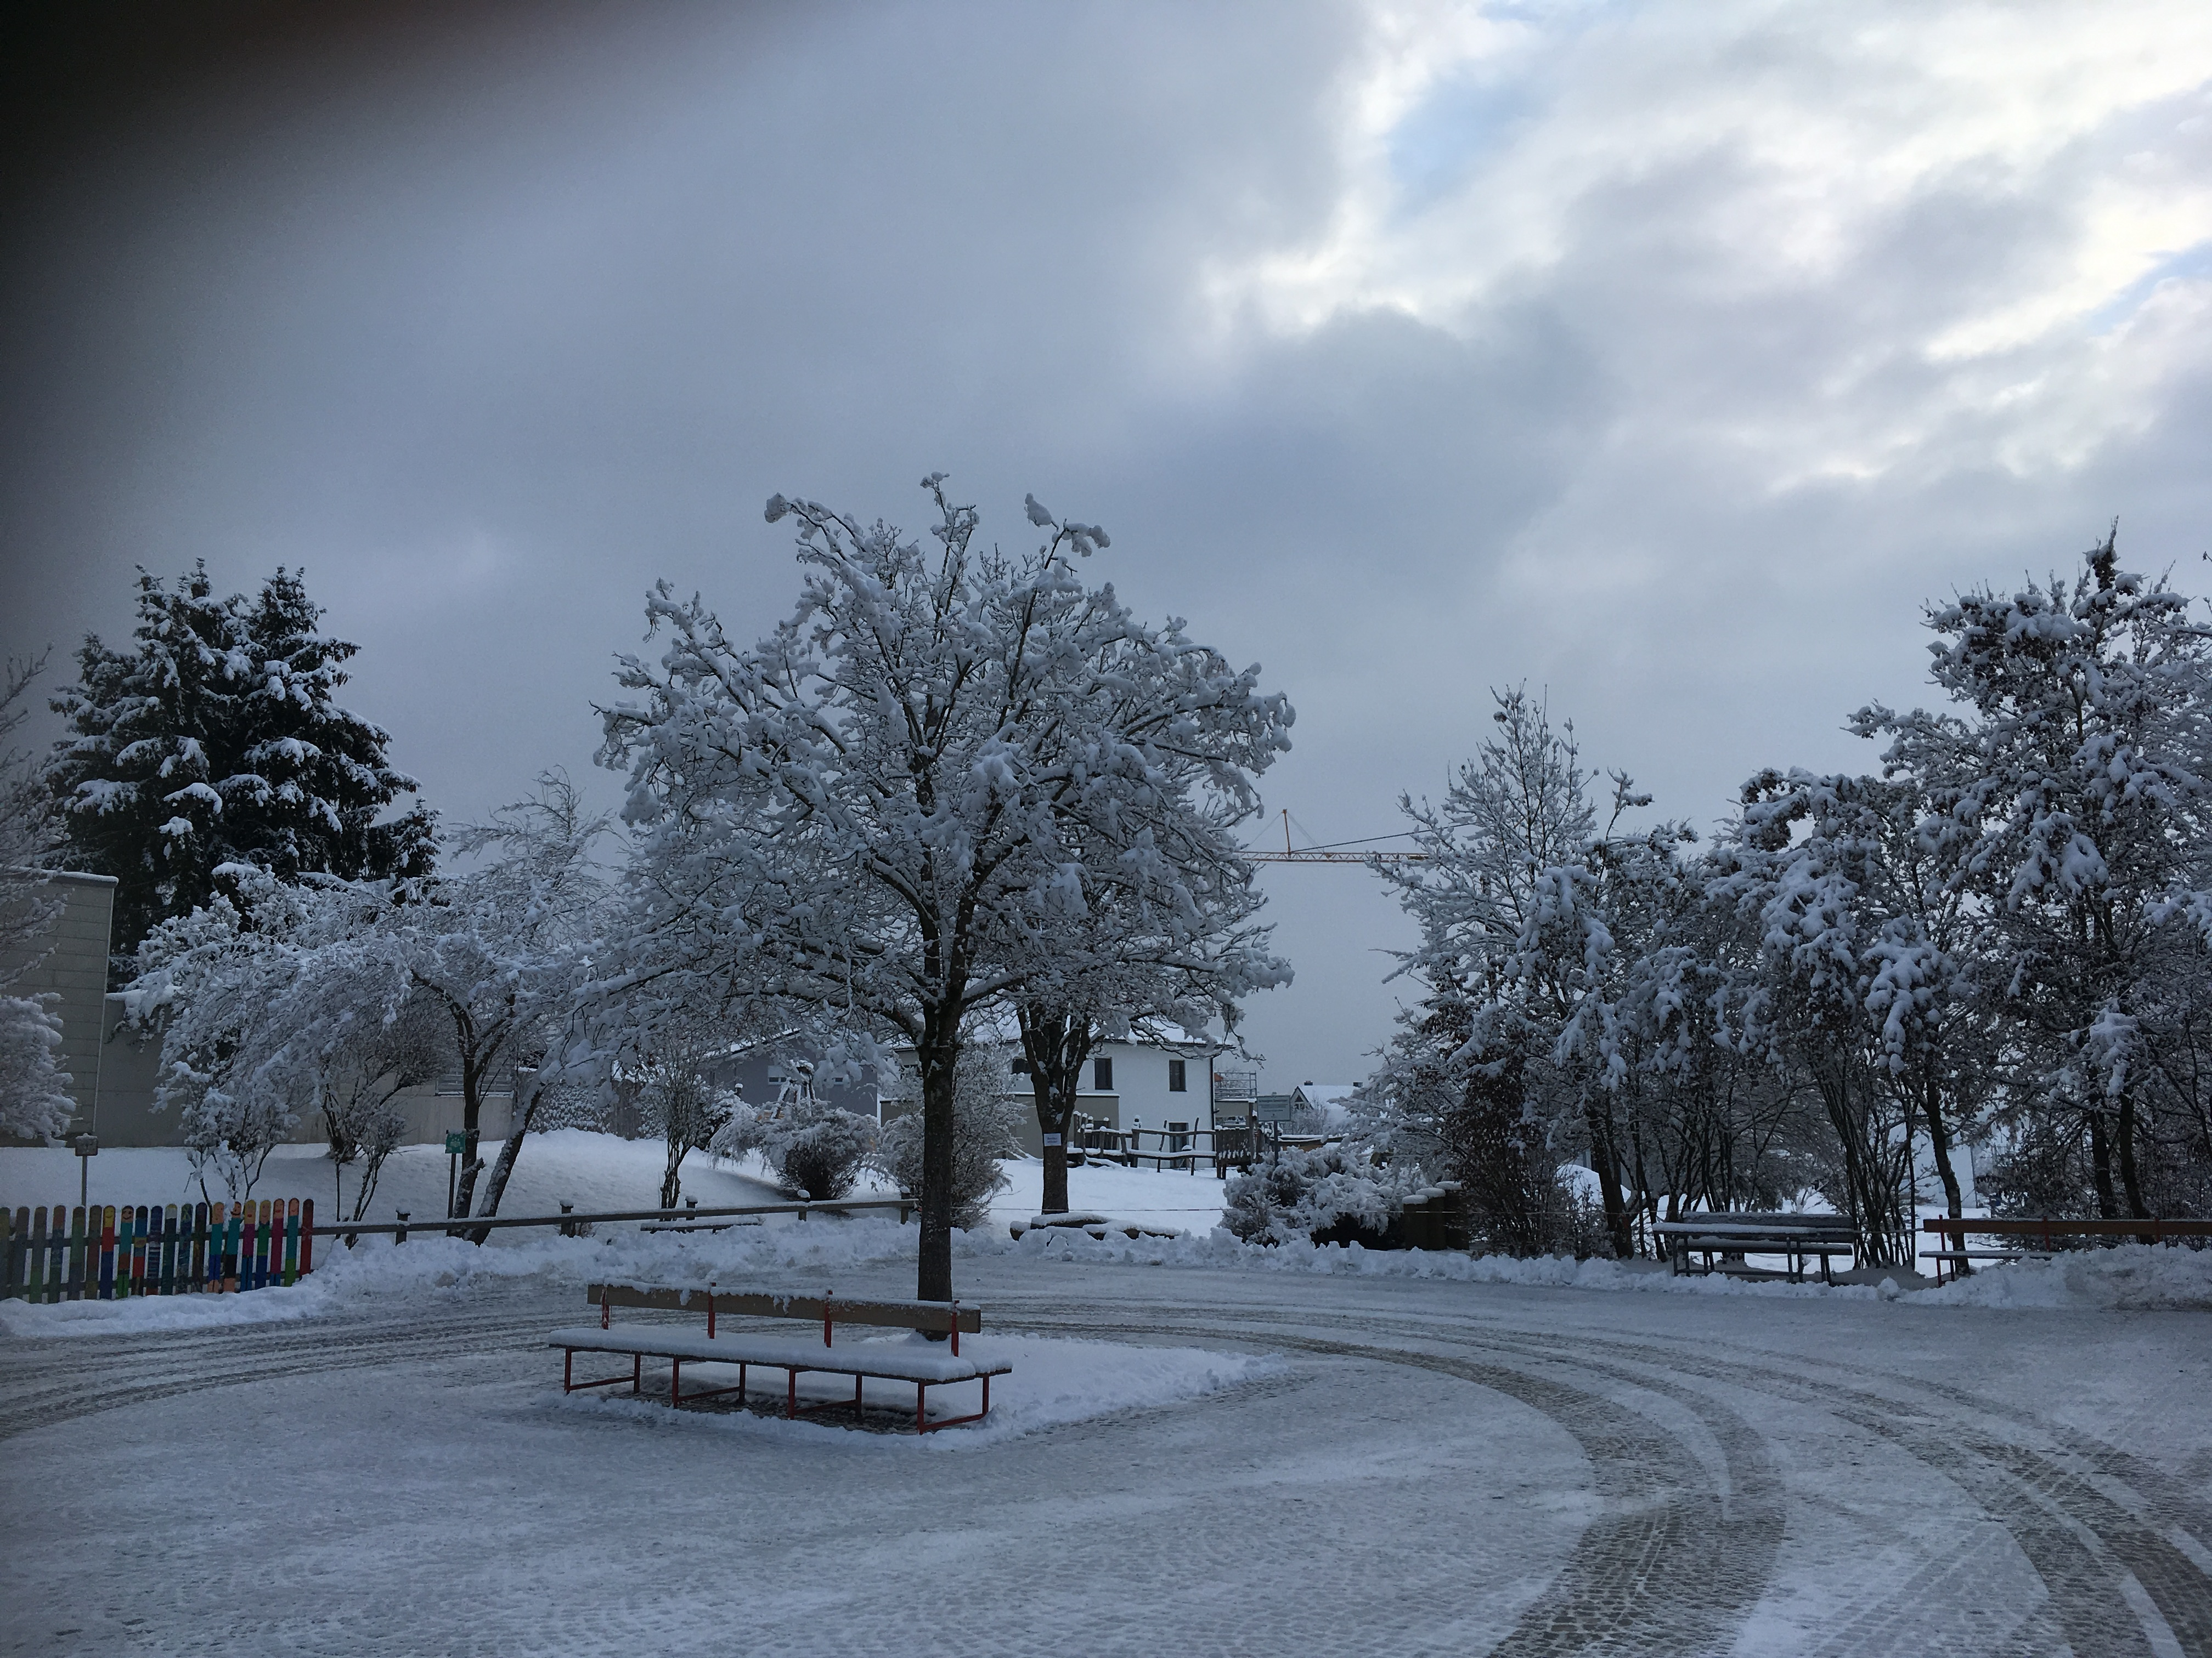

In der Hoffnung, dass wir uns alle im Februar wiedersehen werden,

grüßen wir Sie freundlichst!

Bleiben Sie gesund!

Das Kollegium mit Schulleitung